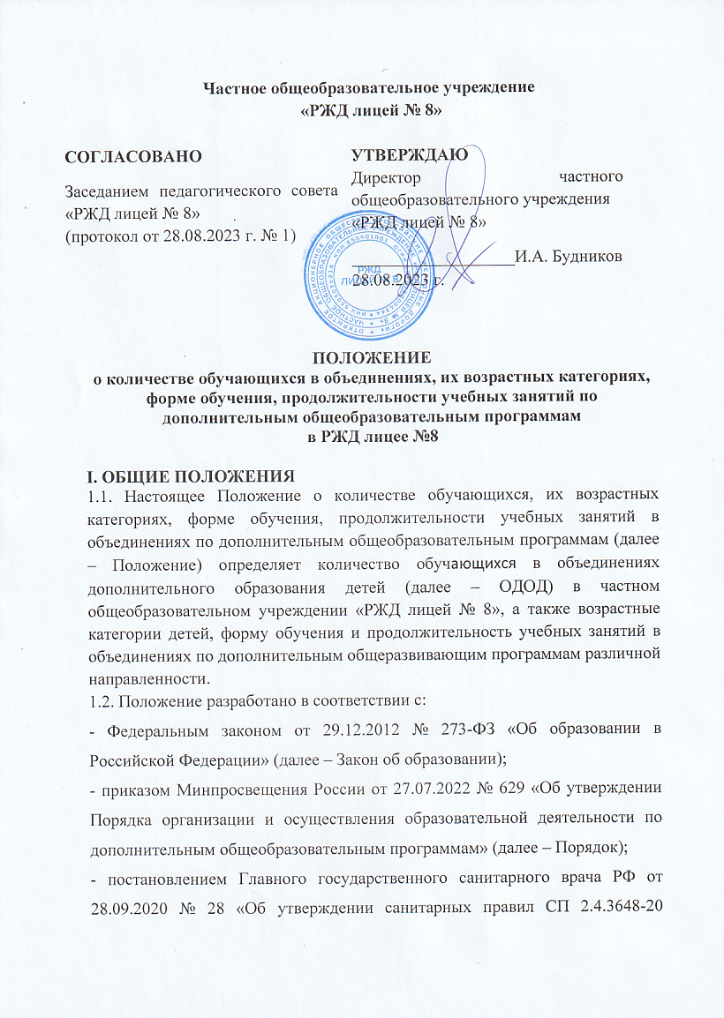
Частное общеобразовательное учреждение
«РЖД лицей № 8»

СОГЛАСОВАНО  Заседанием педагогического совета «РЖД лицей № 8»  (протокол от 28.08.2023 г. № 1) | УТВЕРЖДАЮ  Директор частного общеобразовательного учреждения  «РЖД лицей № 8»  ___________________И.А. Будников  28.08.2023 г.

ПОЛОЖЕНИЕ о количестве обучающихся в объединениях, их возрастных категориях, форме обучения, продолжительности учебных занятий по дополнительным общеобразовательным программам
в РЖД лицее №8
I. ОБЩИЕ ПОЛОЖЕНИЯ
1.1. Настоящее Положение о количестве обучающихся, их возрастных категориях, форме обучения, продолжительности учебных занятий в объединениях по дополнительным общеобразовательным программам (далее – Положение) определяет количество обучающихся в объединениях дополнительного образования детей (далее – ОДОД) в частном общеобразовательном учреждении «РЖД лицей № 8», а также возрастные категории детей, форму обучения и продолжительность учебных занятий в объединениях по дополнительным общеразвивающим программам различной направленности.
1.2. Положение разработано в соответствии с:
- Федеральным законом от 29.12.2012 № 273-ФЗ «Об образовании в Российской Федерации» (далее – Закон об образовании);
- приказом Минпросвещения России от 27.07.2022 № 629 «Об утверждении Порядка организации и осуществления образовательной деятельности по дополнительным общеобразовательным программам» (далее – Порядок);
- постановлением Главного государственного санитарного врача РФ от 28.09.2020 № 28 «Об утверждении санитарных правил СП 2.4.3648-20

"Санитарно-эпидемиологические требования к организациям воспитания и обучения, отдыха и оздоровления детей и молодежи"»;
- постановлением Главного государственного санитарного врача РФ от 28.01.2021 № 2 «Об утверждении санитарных правил и норм СанПиН 1.2.3685-21 "Гигиенические нормативы и требования к обеспечению безопасности и (или) безвредности для человека факторов среды обитания"»;
- Уставом Лицея;
- локальными нормативными актами Лицея.
1.3. Настоящее Положение размещается на официальном сайте Лицея.
II. КОЛИЧЕСТВО ОБУЧАЮЩИХСЯ В ОБЪЕДИНЕНИЯХ
2.1. Образовательный процесс в ОДОД организуется в соответствии с дополнительными общеразвивающими программами и календарно-тематическим планированием. Объединения дополнительного образования детей могут быть сформированы из обучающихся в группы одного возраста или разных возрастных категорий (разновозрастные группы) обучающихся в соответствии с их интересами, являющиеся основным составом объединения (например, клубы, секции, кружки, лаборатории, студии, оркестры, творческие коллективы, ансамбли, театры, мастерские, школы) (далее – объединения).
2.2. Количество обучающихся в объединении, их возрастные категории, форма обучения, а также продолжительность учебных занятий в объединении зависят от направленности дополнительных общеразвивающих программ.
2.3. Каждый обучающийся имеет право заниматься в нескольких объединениях, переходить в процессе обучения из одного объединения в другое.
2.4. Объединение организуется на принципах творческого развития личности, свободного выбора каждым ребенком вида деятельности и темпов обучения, дифференциации образования с учетом реальных возможностей каждого обучающегося.
2.5. Списочный состав групп формируется с учетом вида деятельности, санитарных норм, особенностей реализации программы по норме наполняемости не менее 12 человек; при этом возможны индивидуальные занятия с детьми, показывающими выдающиеся способности в разных сферах деятельности (например, сольное исполнение вокальных или хореографических номеров, индивидуальная спортивная подготовка и др.)
2.6. Принцип формирования групп зависит от срока освоения образовательной программы и года обучения.
2.7. Расписание групповых занятий составляется с учетом занятости детей в Лицее.
III. ФОРМЫ ОБУЧЕНИЯ
3.1. Занятия в объединениях могут проводиться по группам, индивидуально или всем составом объединения в форме очного обучения или очного обучения с использованием дистанционных образовательных технологий.
3.2. Занятия в объединениях могут проводиться по дополнительным общеразвивающим программам для детей всех возрастных категорий, обучающихся по направленностям: технической, художественной, социально-гуманитарной, естественнонаучной, туристско-краеведческой, физкультурно-спортивной.
3.3. При реализации дополнительных общеразвивающих программ могут предусматриваться как аудиторные, так и внеаудиторные (самостоятельные) занятия, которые проводятся по группам или индивидуально.
3.4. Формы аудиторных занятий, а также формы, порядок и периодичность проведения промежуточной аттестации учащихся определяются руководителем объединения и фиксируется в рабочих программах.
IV. ВОЗРАСТНЫЕ КАТЕГОРИИ ОБУЧАЮЩИХСЯ
4.1. Деятельность обучающихся в ОДОД осуществляется в одновозрастных и разновозрастных объединениях по интересам.
4.2. Возраст детей, поступающих в ОДОД, составляет от 6 до 18 лет.
4.3. В учебном плане ОДОД (далее – УП) указывается перечень направленностей ОДОД, количество групп и занимающихся в них обучающихся, объем педагогических часов по годам обучения и другие необходимые для планирования средств показатели. УП ОДОД ежегодно в срок до 1 сентября текущего года утверждается директором Лицея.
4.4. В течение учебного года в УП ОДОД могут быть внесены изменения, которые оформляются локальными актами Лицея.
V. ПРОДОЛЖИТЕЛЬНОСТЬ УЧЕБНЫХ ЗАНЯТИЙ
5.1. Учебный год начинается и заканчивается в соответствии учебно-календарным графиком Лицея.
5.2. Продолжительность занятий исчисляется в академических часах. Количество часов занятий в неделю регламентируются УП из расчета норм бюджетного финансирования и штатного расписания.
5.3. ОДОД реализует дополнительные общеобразовательные программы в течение всего календарного года, включая в отдельных случаях и каникулярное время. В каникулярное время ОДОД работает по специальному расписанию и плану. Допускается работа с переменным составом обучающихся, объединение групп, перенос занятий на утреннее время, выезды групп обучающихся на соревнования, конкурсы, концерты, экскурсии, творческие встречи и т.п. на основании приказа директора Лицея.
5.4. В воскресные и праздничные дни ОДОД работает в соответствии с расписанием занятий и планом мероприятий Лицея в рамках действующего трудового законодательства Российской Федерации.
5.5. Между занятиями устанавливается перерыв длительностью не менее 10 минут.
VI. ЗАКЛЮЧИТЕЛЬНЫЕ ПОЛОЖЕНИЯ
6.1. Настоящее Положение является локальным нормативным актом, принимается на Педагогическом совете и утверждается приказом директора Лицея.
6.2. Все изменения и дополнения, вносимые в настоящее Положение, оформляются в письменной форме в соответствии действующим законодательством Российской Федерации.
6.3. Данное Положение принимается на неопределенный срок. Изменения и дополнения к Положению принимаются в порядке, предусмотренном п.6.1. настоящего Положения.
6.4. После принятия Положения (или изменений и дополнений отдельных пунктов и разделов) в новой редакции предыдущая редакция автоматически утрачивает силу.

